**ĐẠI HỌC ĐÀ NẴNG**

**TRƯỜNG ĐẠI HỌC KINH TẾ**

**KHOA THỐNG KÊ – TIN HỌC**



**BÁO CÁO**

**TRIỂN KHAI ERP PHÂN HỆ QUẢN LÝ BÁN HÀNG & MARKETING TRONG CÔNG TY ĐIỆN MÁY XANH**

**Môn: Hệ thống hoạch định nguồn lực doanh nghiệp**

**Giảng viên hướng dẫn :** Hoàng Thị Thanh Hà

**Nhóm :**  10

**Thành viên thực hiện :** Đặng Thị Châu Anh

Nguyễn Thảo Duyên

Hoàng Đăng Khánh Nghĩa

Phan Thị Thanh Nhàn

Phạm Thái Quỳnh Oanh

Nguyễn Thanh Thảo

**Đà Nẵng, 2025**

**MỤC LỤC**

I. Đặt vấn đề 1

1. Lý do chọn đề tài 1

2. Mục tiêu, ý nghĩa của đề tài 1

2.1. Mục tiêu 1

2.2. Ý nghĩa 1

3. Đối tượng, phạm vi & phương pháp nghiên 2

3.1. Đối tượng nghiên cứu 2

3.2. Phạm vi nghiên cứu 2

3.3. Phương pháp nghiên cứu 2

II. Giới thiệu về Điện máy XANH 3

1. Khái quát 3

2. Quá trình phát triển 3

3. Định hướng & phát triển 4

3.1. Tầm nhìn 4

3.2. Sứ mệnh 4

3.3. Giá trị cốt lõi 4

4. Lĩnh vực hoạt động 5

5. Các kênh phân phối 5

5.1. Sàn thương mại điện tử 5

5.2. Chuỗi hệ thống cửa hàng Điện máy XANH 7

III. Giới thiệu về ERP 7

1. Định nghĩa 7

2. Các phân hệ 8

3. Phân hệ lựa chọn 8

4. Giới thiệu về Odoo 8

IV. Chức năng của các phân hệ bán hàng & marketing 10

1. Mô tả chung 10

2. Mô tả theo 3 mức vật lý 10

V. Quy trình bán hàng tại Điện máy XANH 11

1. Bán hàng trực tiếp 11

2. Bán hàng trực tuyến 14

2.1. Mua hàng 14

2.2. Quy trình thanh toán 15

2.3. Hoàn tiền trực tuyến 16

2.4. Quy trình Giao nhận vận chuyển 16

2.5. Quy trình đổi trả hàng 17

VI. Phân tích và thiết kế hệ thống tại Điện máy XANH 19

1. Bán hàng trực tiếp 19

2. Bán hàng trực tuyến 20

VII. Triển khai Odoo tại Điện máy XANH 20

1. Bán hàng trực tiếp 20

2. Bán hàng trực tuyến 26

3. Một số báo cáo phân tích bán hàng 27

**DANH MỤC HÌNH ẢNH**

Hình 1: Logo thương hiệu của Điện máy XANH 3

Hình 2: Website sàn thương mại điện tử của Điện máy XANH 5

Hình 3: Sàn thương mại điện tử của Điện máy XANH 6

Hình 4: Chuỗi hệ thống cửa hàng Điện máy XANH 7

Hình 5: Odoo 9

Hình 6: Quy trình bán hàng trực tiếp tại cửa hàng 11

Hình 7: Quy trình bán hàng trực tiếp (Workflow) 14

Hình 8: Quy trình bán hàng trực tuyến (Workflow) 18

Hình 9: Quy trình bán hàng trực tiếp (Use case) 19

Hình 10: Quy trình bán hàng trực tuyến (Use case) 20

Hình 11: Tạo sản phẩm 21

Hình 12: Danh mục sản phẩm 21

Hình 13: Tạo đội ngũ nhân viên bán hàng 21

Hình 14: Danh sách khách hàng 22

Hình 15: Tạo chiết khấu và khách hàng thân thiết 22

Hình 16: Báo giá 22

Hình 17: Đơn bán hàng 23

Hình 18: Hóa đơn đã thanh toán (1) 23

Hình 19: Hóa đơn đã thanh toán (2) 24

Hình 20: Điểm bán hàng (1) 24

Hình 21: Điểm bán hàng (2) 25

Hình 22: Biên lai bán hàng 25

Hình 23: Thiết lập giao diện trang web (1) 26

Hình 24: Thiết lập giao diện trang web (2) 26

Hình 25: Thêm sản phẩm vào giỏ hàng 27

Hình 26: Báo cáo số lượng sản phẩm 27

Hình 27: Báo cáo theo khách hàng 28

Hình 28: Báo cáo đơn hàng theo danh mục sản phẩm 28

Hình 29: Báo cáo phiên POS/000001 29

Hình 30: Báo cáo sản phẩm tiêu biểu 30

Hình 31: Báo cáo khách hàng truy cập trang web 30

Hình 32: So sánh đơn hàng theo tháng 30

**BẢNG PHÂN CHIA CÔNG VIỆC**

# Đặt vấn đề

## Lý do chọn đề tài

Trong thời đại số hóa và chuyển đổi công nghệ mạnh mẽ, các doanh nghiệp bán lẻ cần áp dụng hệ thống quản trị doanh nghiệp tiên tiến để nâng cao hiệu quả kinh doanh. Hệ thống ERP (Enterprise Resource Planning) giúp tích hợp các quy trình cốt lõi, đặc biệt là phân hệ **Bán hàng**, nhằm tối ưu hóa hoạt động kinh doanh, cải thiện trải nghiệm khách hàng và gia tăng lợi nhuận.

Điện máy XANH là một trong những doanh nghiệp bán lẻ điện máy lớn nhất Việt Nam, sở hữu hệ thống ERP mạnh mẽ để quản lý hoạt động kinh doanh. Việc nghiên cứu cách Điện máy XANH triển khai và vận hành phân hệ này sẽ giúp cung cấp cái nhìn thực tiễn về hiệu quả của ERP trong lĩnh vực bán lẻ điện máy, từ đó rút ra những bài học hữu ích.

## Mục tiêu, ý nghĩa của đề tài

1. Mục tiêu

* Tìm hiểu cách Điện máy XANH triển khai ERP trong quản lý Bán hàng.
* Phân tích hiệu quả của hệ thống ERP đối với hoạt động bán hàng tại doanh nghiệp.
* Đề xuất một số giải pháp hoặc bài học có thể áp dụng cho các doanh nghiệp bán lẻ khác.

1. Ý nghĩa

* Thực tiễn: Cung cấp góc nhìn thực tế về ứng dụng ERP trong ngành bán lẻ điện máy.
* Ứng dụng: Giúp doanh nghiệp bán lẻ tham khảo cách tối ưu quy trình bán hàng bằng ERP.
* Học thuật: Hỗ trợ sinh viên, nhà nghiên cứu có thêm tài liệu tham khảo về hệ thống ERP trong lĩnh vực bán lẻ.

## Đối tượng, phạm vi & phương pháp nghiên

1. Đối tượng nghiên cứu

* Hệ thống ERP tại Điện máy XANH, tập trung vào phân hệ Quản lý Bán hàng
* Các hoạt động bán hàng áp dụng ERP tại Điện máy XANH.

1. Phạm vi nghiên cứu

* Phạm vi không gian: Nghiên cứu tập trung vào hệ thống ERP của Điện máy XANH tại thị trường Việt Nam.
* Phạm vi thời gian: Dữ liệu và phân tích được thu thập trong khoảng thời gian gần đây nhằm đảm bảo tính cập nhật.
* Phạm vi nội dung: Tập trung vào phân hệ Bán hàng, không đi sâu vào các phân hệ khác như tài chính, nhân sự hay kho vận.

1. Phương pháp nghiên cứu

* Phương pháp thu thập dữ liệu:
* Thu thập tài liệu từ các báo cáo doanh nghiệp, website chính thức và các nguồn tin uy tín.
* Khảo sát, phỏng vấn (nếu có thể) về hiệu quả triển khai ERP tại Điện máy XANH.
* Phương pháp phân tích:
* Phân tích dữ liệu về hiệu quả kinh doanh trước và sau khi áp dụng ERP.
* So sánh mô hình ERP của Điện máy XANH với các doanh nghiệp bán lẻ khác.
* Đánh giá tác động của ERP đến quy trình bán hàng.

# Giới thiệu về Điện máy XANH

## Khái quát

Điện máy XANH là chuỗi siêu thị bán lẻ các sản phẩm điện tử tiêu dùng tại Việt Nam, thuộc sở hữu của Công ty Cổ phần Đầu tư Thế Giới Di Động (MWG). Điện máy XANH chuyên cung cấp đa dạng các sản phẩm, từ các nhóm hàng lớn như tivi, tủ lạnh, máy giặt,... đến các nhóm hàng gia dụng như: nồi cơm điện, bếp điện từ,... Điện máy XANH cũng kinh doanh các mặt hàng như: điện thoại, laptop, máy tính bảng,...

Siêu thị đầu tiên khai trương siêu thị đầu tiên tại thành phố Hồ Chí Minh vào tháng 12/2010. Đến nay, hệ thống Điện máy XANH đã mở rộng ra với [2959 siêu thị](https://www.dienmayxanh.com/he-thong-sieu-thi-dien-may) tọa lạc tại 63 tỉnh thành lớn cùng hơn 10.000 nhân viên.

Logo thương hiệu với dòng chữ màu vàng “Điện máy XANH” trên nền màu xanh.



Hình 1: Logo thương hiệu của Điện máy XANH

## Quá trình phát triển

* Năm 2010: Tháng 12, Điện máy XANH đầu tiên được khai trương tại 561 Xô Viết Nghệ Tĩnh, Phường 26, Quận Bình Thạnh, TP.HCM, dưới tên gọi Dienmay.com
* Năm 2015: Chuỗi mở rộng mạnh mẽ với việc khai trương 66 siêu thị mới, nâng tổng số lên 86 siêu thị trên toàn quốc.
* Năm 2016: Tháng 6, Điện máy XANH khai trương thêm 33 siêu thị, hoàn tất việc phủ sóng tại 63 tỉnh thành trên cả nước.
* Năm 2018: Chuỗi đạt 750 siêu thị, bao gồm cả các cửa hàng mới và những cửa hàng được chuyển đổi từ thegioididong.com.
* Năm 2019: Vượt mốc 1.000 siêu thị trên toàn quốc, trở thành hệ thống bán lẻ điện máy đầu tiên tại Việt Nam đạt được cột mốc này. ​
* Năm 2025: Tính đến tháng 3 năm 2025, Điện máy XANH đã mở rộng mạng lưới lên 2.959 siêu thị, phục vụ khách hàng tại 63 tỉnh thành trên cả nước.

## Định hướng & phát triển

1. Tầm nhìn

Tập đoàn MWG nói chung và doanh nghiệp Điện máy XANH nói riêng đặt mục tiêu trở thành tập đoàn bán lẻ đa ngành hàng hàng đầu, với vị thế số 1 trong lĩnh vực thương mại điện tử.

1. Sứ mệnh

Công ty liên tục cải tiến để mang đến cho khách hàng trải nghiệm thú vị và hài lòng nhất, dựa trên nền tảng văn hóa đặt khách hàng làm trọng tâm và tính chính trực.

1. Giá trị cốt lõi

* Tận tâm với khách hàng
* Làm đúng cam kết và nhận trách nhiệm
* Yêu thương và hỗ trợ đồng đội
* Trung trực về tiền bạc và các mối quan hệ
* Máu lửa trong công việc

## Lĩnh vực hoạt động

Điện máy XANH là hệ thống bán lẻ chuyên cung cấp các sản phẩm điện tử, điện lạnh, gia dụng và công nghệ, bao gồm tivi, loa, tủ lạnh, máy giặt, điều hòa, bếp từ, lò vi sóng, điện thoại, laptop cùng nhiều phụ kiện hiện đại khác. Với mục tiêu mang đến sự tiện lợi và trải nghiệm mua sắm tốt nhất cho khách hàng, Điện máy XANH cam kết cung cấp sản phẩm chính hãng, chất lượng cao cùng dịch vụ hậu đãi chuyên nghiệp. Đồng thời, doanh nghiệp cũng chú trọng đến việc phân phối các sản phẩm tiết kiệm năng lượng, thân thiện với môi trường, góp phần nâng cao chất lượng cuộc sống cho người tiêu dùng.

## Các kênh phân phối

1. Sàn thương mại điện tử

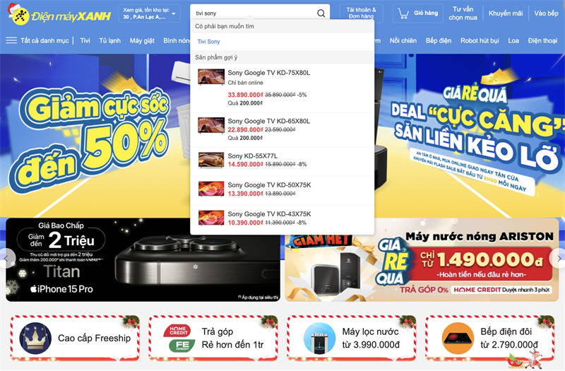

Hình 2: Website sàn thương mại điện tử của Điện máy XANH

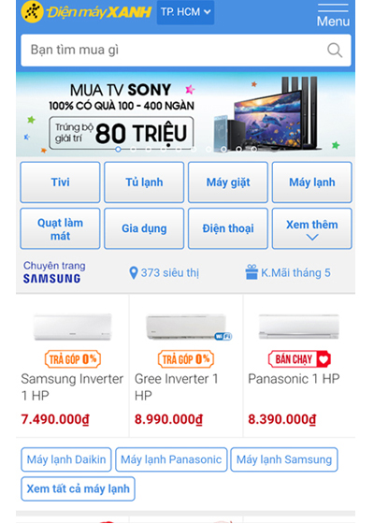

Hình 3: Sàn thương mại điện tử của Điện máy XANH

Điện máy XANH là một trong những hệ thống bán lẻ hàng đầu tại Việt Nam, chuyên cung cấp các sản phẩm điện tử, điện lạnh, gia dụng và công nghệ. Để phục vụ khách hàng một cách thuận tiện, Điện máy XANH sử dụng các kênh mua hàng sau:​

* Website chính thức: Khách hàng có thể mua sắm trực tuyến thông qua trang web chính thức của Điện máy XANH tại [www.dienmayxanh.com](https://www.dienmayxanh.com). Tại đây, bạn có thể tìm kiếm, lựa chọn và đặt mua các sản phẩm một cách dễ dàng và nhanh chóng. ​
* Ứng dụng di động: Điện máy XANH cung cấp ứng dụng mua sắm trên điện thoại di động, giúp khách hàng trải nghiệm mua sắm tiện lợi hơn. Ứng dụng này hỗ trợ đặt hàng, theo dõi đơn hàng và cập nhật các chương trình khuyến mãi mới nhất. ​[Siêu thị Điện máy XANH](https://www.dienmayxanh.com/kinh-nghiem-hay/huong-dan-dat-don-hang-sau-khi-tro-thanh-dai-ly-1350159?utm_source=chatgpt.com)

1. Chuỗi hệ thống cửa hàng Điện máy XANH

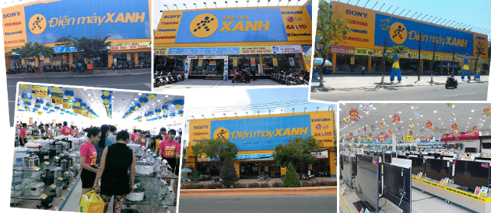

Hình 4: Chuỗi hệ thống cửa hàng Điện máy XANH

Điện máy XANH là chuỗi siêu thị chuyên kinh doanh điện tử, điện lạnh và gia dụng tại Việt Nam, thuộc sở hữu của Công ty Cổ phần Đầu tư Thế Giới Di Động. Ra mắt vào năm 2010, hiện tại hệ thống này đã mở rộng với 2.959 siêu thị trên khắp 63 tỉnh thành, chiếm khoảng 50% thị phần bán lẻ điện máy tại Việt Nam

Các siêu thị Điện máy XANH cũng có xu hướng đặt tại các vị trí thuận lợi, thường nằm gần các tuyến đường lớn, khu dân cư đông đúc, trung tâm thương mại hoặc chợ truyền thống. Điều này giúp khách hàng dễ dàng tiếp cận khi có nhu cầu mua sắm các thiết bị điện tử, điện lạnh và gia dụng.

# Giới thiệu về ERP

## Định nghĩa

Hệ thống ERP (Enterprise Resource Planning) bao gồm các ứng dụng và công cụ giúp tất cả nhân sự trong doanh nghiệp làm việc với nhau trên cùng một hệ thống.

Phần mềm ERP được hiểu là mô hình công nghệ all-in-one. Cụ thể, đây là nền tảng tích hợp nhiều công cụ như quản lý nhân sự, tự động hóa toàn bộ việc lưu trữ, thu thập và phân tích dữ liệu cũng như liên kết nhiều ứng dụng hay module có chức năng khác nhau của từng bộ phận trong công ty. Từ đó, các hoạt động liên quan đến tài nguyên doanh nghiệp sẽ được tự động hóa giúp giảm thời gian xử lý cũng như tối ưu hóa các nghiệp vụ quản lý doanh nghiệp.

Hệ thống ERP phù hợp sẽ giúp doanh nghiệp thu thập và lưu trữ dữ liệu vào một nơi ở đa dạng lĩnh vực như: quản lý nhân sự, quản lý sản xuất, quản lý hàng tồn kho, điểm bán hàng (POS), quản lý chuỗi cung ứng, tài chính và kế toán,...

## Các phân hệ

* Phân hệ kế toán
* Phân hệ bán hàng và marketing
* Phân hệ mua hàng
* Phân hệ CRM
* Phân hệ quản lý kho
* Phân hệ sản xuất
* Phân hệ quản lý nhân sự
* Phân hệ quản lý quan hệ khách hàng

## Phân hệ lựa chọn

Phân hệ bán hàng

## Giới thiệu về Odoo

1. Khái niệm

Odoo là một phần mềm ERP mã nguồn mở (open-source), nghĩa là khả năng tùy chỉnh và phát triển các tính năng của phần mềm này là vô hạn. Cụ thể hơn, ngoài các phân hệ hay module cơ bản của Odoo như POS, CRM, quản lý kho, quản lý nhân sự,… thì Odoo cho phép bạn hoàn toàn chỉnh sửa hay thêm bớt những tính năng hoặc tạo ra các phân hệ mới mà bạn mong muốn.

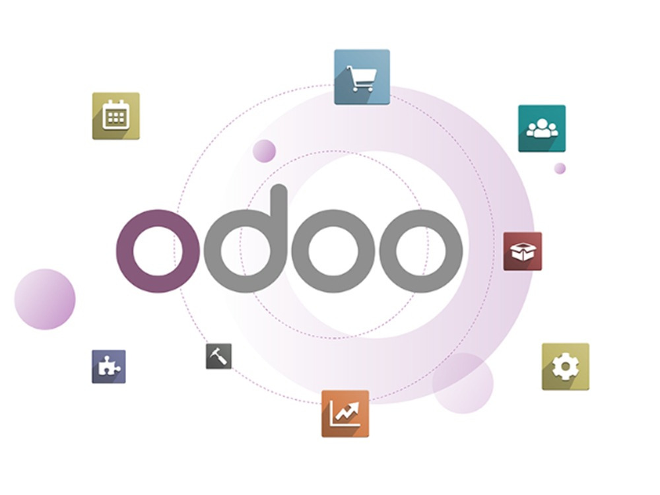

Hình 5: Odoo

1. Ưu điểm và Nhược điểm

* Ưu điểm:
* Phần mềm ERP toàn diện cùng kho ứng dụng đa dạng.
* Phần mềm Odoo sở hữu thiết kế giao diện trực quan, đơn giản giúp người dùng dễ dàng sử dụng.
* Odoo có tính linh hoạt cao phù hợp cho mọi loại hình doanh nghiệp (đặc biệt dành cho các doanh nghiệp vừa và nhỏ).
* Odoo cung cấp API miễn phí, cho phép bạn hoàn toàn có thể tích hợp với bất kỳ một phần mềm nào mà không giới hạn.
* Khả năng tùy chỉnh cao.
* Phần mềm Odoo có giá thành hợp lý.
* Tính phân quyền và bảo mật cao.
* Đa dạng phương thức thanh toán.
* Nhược điểm:
* Khó khăn trong việc thiết lập.
* Thiếu sự hỗ trợ từ Odoo.
* Khó khăn trong việc duy trì hệ thống.
* Khả năng tương thích ngược chưa cao.

# Chức năng của các phân hệ bán hàng & marketing

## Mô tả chung

* Tiếp nhận, xử lý, theo dõi đơn hàng từ khách hàng. Kiểm tra tình trạng hàng tồn kho trước khi xác nhận đơn hàng.
* Thiết lập danh mục sản phẩm, cập nhật giá bán theo từng khu vực. Quản lý các chương trình giảm giá, khuyến mãi.
* Theo dõi các khoản thanh toán từ khách hàng. Hỗ trợ các hình thức thanh toán như tiền mặt, thẻ, chuyển khoản, trả góp.
* Thống kê doanh thu theo sản phẩm, khu vực, thời gian. Dự báo doanh số, đề xuất chính sách bán hàng phù hợp.
* Lên kế hoạch & thực hiện các chiến dịch quảng cáo (Facebook Ads, Google Ads, Email Marketing,...). Theo dõi hiệu quả chiến dịch (ROI, tỷ lệ chuyển đổi, lượng khách tiếp cận).
* Thu thập, phân loại và quản lý danh sách khách hàng tiềm năng. Quản lý điểm thưởng, voucher, ưu đãi dành cho khách hàng thân thiết.

## Mô tả theo 3 mức vật lý

* Mô hình logic: Hệ thống cung cấp các thông tin về sản phẩm, số lượng, cung cấp giá, thông tin đơn đặt hàng, hủy đơn hàng, báo về các phương thức thanh toán cho khách hàng, tiến hành lập hoá đơn điện tử nếu sản phẩm được bán ra, hệ thống đưa ra các báo cáo doanh thu theo từng mốc thời gian, cuối kỳ. Hệ thống quản lý chiến dịch, khách hàng tiềm năng, lòng trung thành của khách hàng, tự động hóa marketing, phân tích dữ liệu
* Mô hình vật lý ngoài: Khách hàng đến các cửa hàng bán lẻ và chọn các sản phẩm mong muốn, rồi đến thanh toán tại quầy thu ngân. Khách hàng đặt hàng online phải đặt với số lượng tối thiểu mà đại lý quy định, xác nhận phương thức thanh toán, nhận hàng và ký nhận hàng. Hệ thống sử dụng các nền tảng quảng cáo như Facebook, Email, và Youtube để tiếp cận khách hàng mục tiêu.
* Mô hình vật lý trong: Trang bị các máy tính chứa dữ liệu, thông tin cụ thể của sản phẩm, số lượng hiện có và các chương trình khác để phục vụ cho khách hàng. Ngoài ra các Bộ phận bán hàng sẽ sử dụng thiết bị điện tử thông minh để có được mọi thông tin về sản phẩm, các hoạt động khuyến mãi để tư vấn khách hàng.

# Quy trình bán hàng tại Điện máy XANH

## Bán hàng trực tiếp

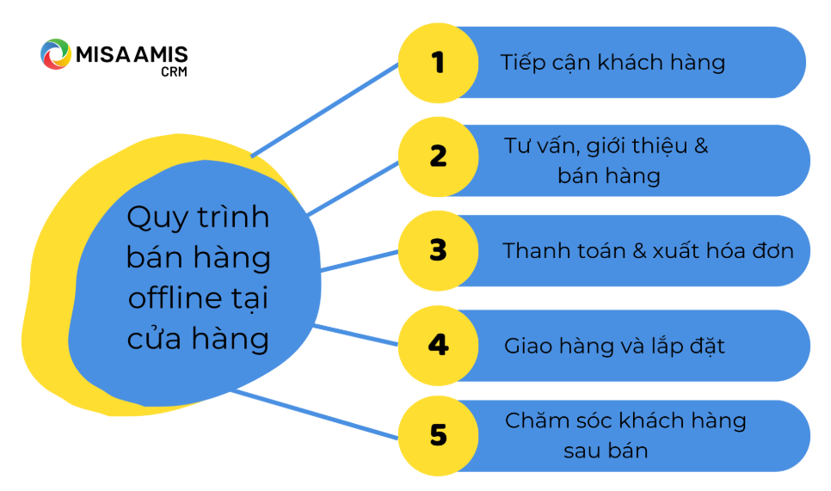

Hình 6: Quy trình bán hàng trực tiếp tại cửa hàng

Quy trình bán hàng offline tại cửa hàng của công ty Điện máy XANH bao gồm 5 bước.

**Bước 1:** Tiếp nhận khách hàng

* Người thực hiện: Bộ phận bán hàng
* Khi khách hàng đến trực tiếp các siêu thị của Điện máy XANH
* Nhân viên cửa hàng sẽ chào đón khách hàng khi bước vào.
* Hỏi thăm nhu cầu của khách hàng, ví dụ: mua tủ lạnh, điều hòa, v.v

**Bước 2:** Tư vấn, giới thiệu, bán hàng

* Người thực hiện: Bộ phận bán hàng
* Sau khi xác định được nhu cầu của khách hàng, nhân viên bán hàng sẽ kiểm tra trên sản phẩm trên hệ thống quản lý kho hoặc kiểm tra trên website Điện máy XANH (Dienmayxanh.com). Trên trang sản phẩm sẽ hiển thị:
* "Còn hàng" nếu sản phẩm có sẵn tại cửa hàng hoặc kho gần nhất.
* "Tạm hết hàng" nếu sản phẩm không có sẵn nhưng có thể đặt trước.
* "Ngừng kinh doanh" nếu sản phẩm không còn được bán.
* Nhân viên thông báo tình trạng sản phẩm cho khách hàng. Sau đó, nhân viên hướng dẫn khách hàng đến khu vực trưng bày sản phẩm phù hợp và giới thiệu sản phẩm, cung cấp thông tin chi tiết về tính năng, giá cả. Giải đáp thắc mắc về thông số kỹ thuật, công nghệ, bảo hành và khuyến mãi hiện có. Đề xuất các sản phẩm hoặc dịch vụ kèm theo (bảo hành, phụ kiện). Nếu hết hàng thì có thể giới thiệu các sản phẩm tương tự khác.
* Nếu khách hàng quyết định mua, nhân viên hướng dẫn đến quầy thanh toán

**Bước 3:** Thanh toán & xuất hóa đơn

* Người thực hiện: Thu ngân và kế toán
* Bước tiếp theo trong quy trình bán hàng của Điện máy XANH là thanh toán và xuất hóa đơn. Khách hàng có thể lựa chọn nhiều phương thức thanh toán đa dạng như: thanh toán bằng tiền mặt, thẻ ATM nội địa, thẻ tín dụng hoặc chuyển khoản.
* Sau khi hoàn tất thanh toán, nhân viên tại cửa hàng sẽ cung cấp hóa đơn mua hàng và phiếu bảo hành để đảm bảo quyền lợi cho khách hàng.

**Bước 4**: Giao hàng và lắp đặt

* Người thực hiện: Bộ phận giao nhận và kỹ thuật lắp đặt
* Với các sản phẩm nhỏ và vừa, khách hàng có thể lựa chọn mang về ngay. Với sản phẩm lớn (tủ lạnh, máy giặt, v.v..), Điện máy XANH có đội ngũ nhân viên giao hàng và lắp đặt tại nhà để đảm bảo chất lượng dịch vụ và sự hài lòng của khách hàng.
* Tuy nhiên, trong một số trường hợp, đặc biệt là đối với các đơn hàng liên tỉnh, công ty có thể hợp tác với các đối tác vận chuyển, hoặc các chi nhánh gần nhất để giao hàng trước 18h trong ngày. Khách hàng cũng sẽ được hướng dẫn chi tiết cách sử dụng sản phẩm để đảm bảo trải nghiệm tốt nhất.

**Bước 5:** Chăm sóc khách hàng sau bán

* Người thực hiện: Bộ phận chăm sóc khách hàng
* Đây là bước cần thiết nhằm đảm bảo sự tin tưởng và tăng mức độ hài lòng của khách hàng.
* Khách hàng sẽ nhận được tin nhắn hoặc cuộc gọi hỏi thăm về sản phẩm sau khi mua hàng thành công. Nếu có bất kỳ vấn đề kỹ thuật nào, Điện máy XANH luôn sẵn sàng hỗ trợ bảo hành và đổi trả theo chính sách.
* Khách hàng hoàn toàn có thể liên hệ và góp ý cho Điện máy XANH trực tiếp qua website chính thức. Sau đây là tổng đại hỗ trợ bảo hành và khiếu nại chính thức của siêu thị Điện máy XANH.
* Tổng đài hỗ trợ bảo hành (8:00 – 21:00): 1900 232 465
* Tổng đài khiếu nại (8:00 – 21:30): 1800 1063

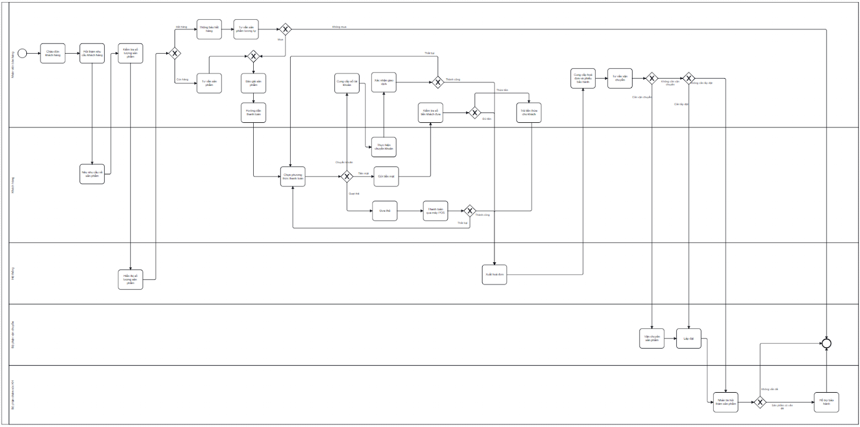

Hình 7: Quy trình bán hàng trực tiếp (Workflow)

## Bán hàng trực tuyến

### Mua hàng

**Bước 1:** Tìm sản phẩm cần mua

**Bước 2:** Xem giá và thông tin chi tiết sản phẩm đó, nếu quý khách đồng ý muốn đặt hàng, quý khách ấn vào 1 trong 3 nút mua hàng:

* Đặt giữ hàng tại siêu thị.
* Mua trả góp.
* Mua ngay, giao hàng tận nơi.

**Bước 3:** Quý khách điền đầy đủ thông tin theo mua hàng theo mẫu:

* Nếu quý khách có Mã giảm giá, bạn có thể nhập trực tiếp vào form Đặt mua để nhân viên giao hàng có thể phục vụ bạn tốt hơn với 1 mức giá chính xác sau khi đã giảm.
* Quý khách hàng đang sử dụng thẻ ATM nội địa hoặc thẻ tín dụng Visa, Master quý khách có thể thanh toán đơn hàng bằng cách click vào “Thanh toán trực tuyến (ATM, VISA, MASTER)” và làm theo hướng dẫn của ngân hàng.
* Nếu quý khách đang sở hữu "Phiếu quà tặng DienmayXANH.com", quý khách hàng cào lớp bạc trên thẻ nhập "Mã giảm giá" vào khung "Mã giảm giá" để được trừ tiền trực tiếp vào đơn hàng.

**Bước 4:** Sau khi nhận đơn hàng của người mua, DienmayXANH.com sẽ liên lạc với khách hàng qua thông tin số điện quý khách hàng cung cấp bằng tổng đài 18001060 - hoặc 08.38102102 để xác thực thông tin đơn hàng.

**Bước 5:** DienmayXANH.com giao hàng tận nhà đến cho khách hàng hoặc khách hàng đến trực tiếp các siêu thị DienmayXANH.com trên toàn quốc để nhận hàng.

### Quy trình thanh toán

* **Cách 1: Thanh toán trực tiếp (người mua nhận hàng tại địa chỉ bên bán):**
* **Bước 1:** Người mua tìm hiểu thông tin về sản phẩm, dịch vụ được đăng tin.
* **Bước 2:** Người mua đến địa chỉ bán hàng là các siêu thị bán hàng của DienmayXANH.com.
* **Bước 3:** Người mua thanh toán bằng tiền mặt, thẻ ATM nội địa hoặc thẻ tín dụng và nhận hàng.
* **Cách 2: Thanh toán sau (COD – giao hàng và thu tiền tận nơi):**
* **Bước 1:** Người mua tìm hiểu thông tin về sản phẩm, dịch vụ được đăng tin.
* **Bước 2:** Người mua xác thực đơn hàng (điện thoại, tin nhắn, email).
* **Bước 3:** Người bán xác nhận thông tin Người mua.
* **Bước 4:** Người bán chuyển hàng.
* **Bước 5:** Người mua nhận hàng và thanh toán bằng tiền mặt, thẻ ATM nội địa hoặc thẻ tín dụng.
* **Cách 3: Thanh toán online qua thẻ tín dụng, chuyển khoản:**
* **Bước 1:** Người mua tìm hiểu thông tin về sản phẩm, dịch vụ được đăng tin.
* **Bước 2:** Người mua xác thực đơn hàng (điện thoại, tin nhắn, email).
* **Bước 3:** Người bán xác nhận thông tin Người mua.
* **Bước 4:** Người mua thanh toán.
* **Bước 5:** Người bán chuyển hàng.
* **Bước 6:** Người mua nhận hàng.

### Hoàn tiền trực tuyến

Trong trường hợp khách hàng đã mua hàng & thanh toán trực tuyến thành công nhưng dư tiền, hoặc trả sản phẩm, Điện máy XANH sẽ hoàn tiền vào thẻ khách đã dùng để thanh toán, theo thời hạn như sau:

* **Đối với thẻ ATM:** Thời gian khách hàng nhận được tiền hoàn từ 7 - 10 ngày (trừ Thứ 7, Chủ Nhật và Ngày lễ) kể từ khi Điện máy XANH nhận được đề nghị của khách hàng. Nếu qua thời gian trên không nhận được tiền, Điện máy XANH sẽ hỗ trợ liên hệ ngân hàng của khách hàng để giải quyết.
* **Đối với thẻ Visa/Master card/JCB:** Thời gian khách hàng nhận được tiền hoàn từ 7-15 ngày làm việc kể từ khi Điện máy XANH nhận được đề nghị của khách hàng. Nếu qua thời gian trên không nhận được tiền, khách hàng liên hệ ngân hàng để giải quyết.
* **Đối với thanh toán nguồn tiền từ ví ZaloPay**: Thời gian khách hàng nhận được tiền hoàn từ 5-7 ngày làm việc kể từ khi Điện máy XANH nhận được đề nghị của khách hàng. Tiền hoàn sẽ được cập nhật lại vào ví ZaloPay.

### Quy trình Giao nhận vận chuyển

* **Bước 1**: Tiếp nhận đơn hàng

Khách hàng đặt hàng qua website, app, tổng đài hoặc tại cửa hàng. Hệ thống ghi nhận đầy đủ thông tin đơn hàng.

* **Bước 2**: Xác nhận đơn hàng

Nhân viên gọi xác nhận lại thông tin với khách hàng và kiểm tra hàng tồn kho.

* **Bước 3**: Chuẩn bị hàng hóa

Hàng được lấy từ kho hoặc cửa hàng gần nhất, kiểm tra và đóng gói cẩn thận.

* **Bước 4**: Điều phối giao hàng

Bộ phận điều phối sắp xếp nhân viên giao nhận phù hợp theo khu vực và thời gian giao hàng.

* **Bước 5**: Giao hàng

Nhân viên liên hệ khách trước khi giao, vận chuyển hàng bằng phương tiện phù hợp và giao đến tận nơi.

* **Bước 6**: Lắp đặt (nếu có)

Kỹ thuật viên hỗ trợ lắp đặt miễn phí tại nhà đối với các sản phẩm cần lắp đặt.

* **Bước 7:** Thanh toán

Khách hàng thanh toán bằng tiền mặt, chuyển khoản, quẹt thẻ hoặc trả góp theo lựa chọn ban đầu.

* **Bước 8**: Hậu mãi – Bảo hành

Cung cấp hóa đơn, phiếu bảo hành và hỗ trợ đổi trả theo chính sách của công ty.

### Quy trình đổi trả hàng

* **Bước 1**: Tiếp nhận yêu cầu đổi trả
* Khách hàng liên hệ tổng đài 1800.1061, hoặc gửi yêu cầu đổi/trả qua website chính thức của Điện máy XANH.
* Cung cấp mã đơn hàng, lý do đổi trả và thông tin sản phẩm.
* **Bước 2:** Kiểm tra điều kiện đổi trả
* Nhân viên kiểm tra đơn hàng và đánh giá điều kiện đổi trả. Điều kiện gồm:
* Sản phẩm còn nguyên vẹn, không hư hại do người dùng.
* Đầy đủ phụ kiện, hộp, hóa đơn, quà tặng kèm.
* Yêu cầu gửi trong vòng 7 ngày kể từ ngày nhận hàng.
* **Bước 3**: Xác nhận đổi trả

Nếu đủ điều kiện, Điện máy XANH sẽ thông báo xác nhận và hướng dẫn khách đóng gói sản phẩm.

* **Bước 4**: Gửi hàng về Điện Máy Xanh

Khách hàng gửi sản phẩm về theo hướng dẫn (thông qua bưu điện hoặc nhân viên đến lấy hàng, tùy trường hợp). Điện máy XANH chịu phí vận chuyển nếu lỗi do nhà sản xuất hoặc giao sai hàng.

* **Bước 5:** Kiểm tra và xử lý

Sau khi nhận lại hàng, Điện máy XANH kiểm tra tình trạng sản phẩm.  
Nếu đạt yêu cầu, tiến hành đổi sản phẩm mới hoặc hoàn tiền (theo hình thức thanh toán ban đầu). Thời gian xử lý: Khoảng 3–7 ngày làm việc.

* **Bước 6**: Hoàn tất

Gửi thông báo xác nhận đổi/trả thành công đến khách hàng. Giao lại sản phẩm mới hoặc chuyển khoản hoàn tiền (nếu có).

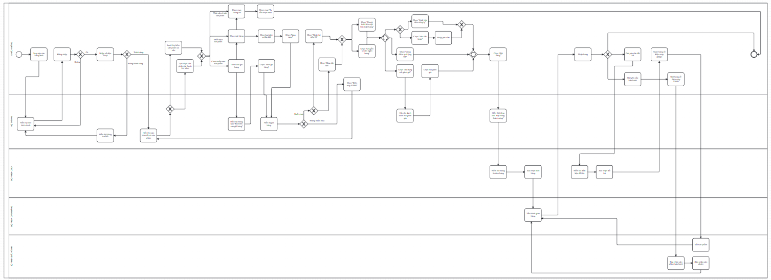

Hình 8: Quy trình bán hàng trực tuyến (Workflow)

# Phân tích và thiết kế hệ thống tại Điện máy XANH

## Bán hàng trực tiếp

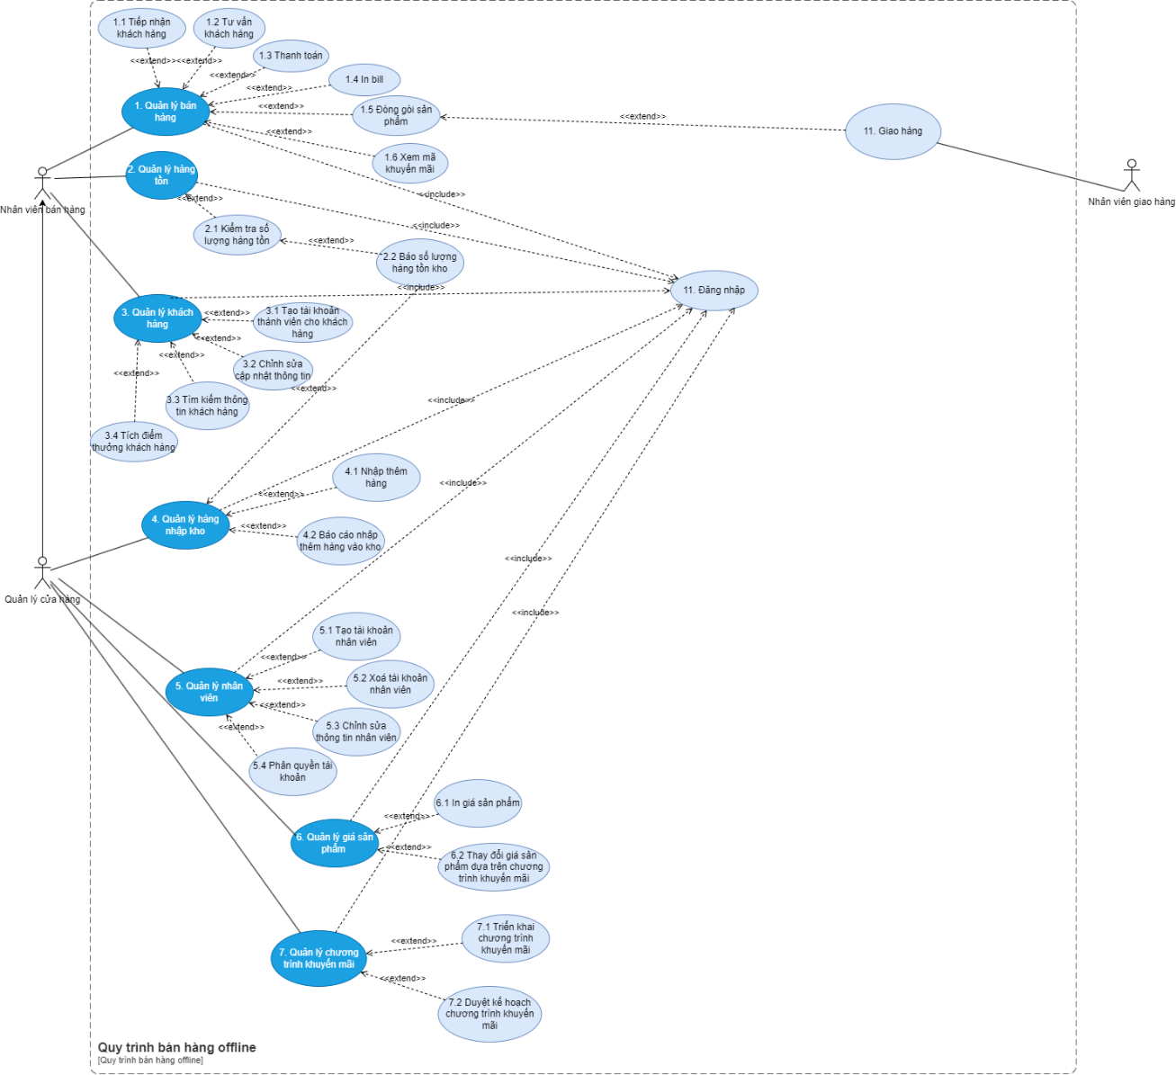

Hình 9: Quy trình bán hàng trực tiếp (Use case)

## Bán hàng trực tuyến

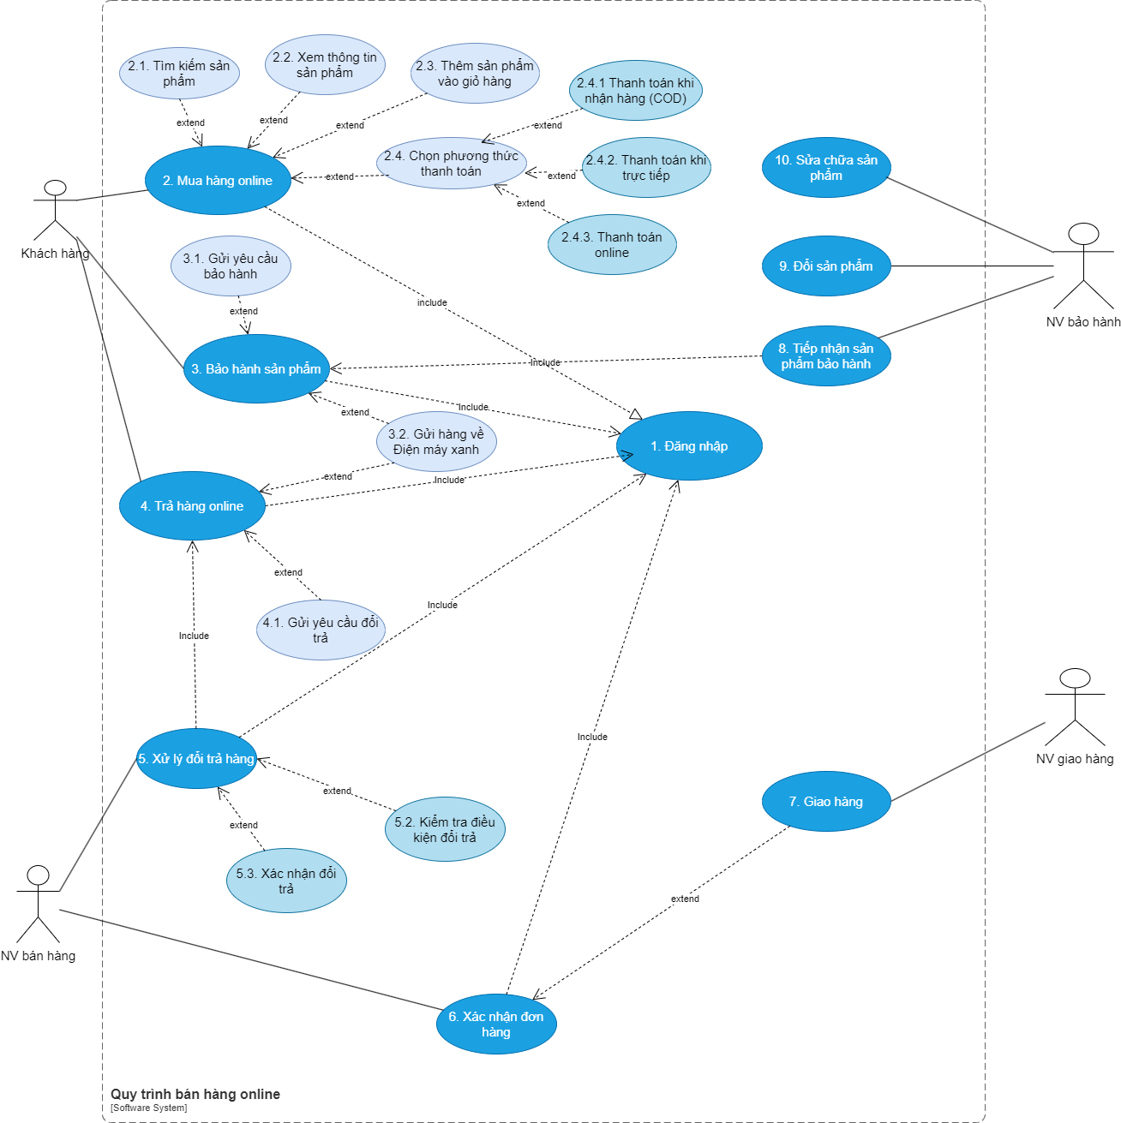

Hình 10: Quy trình bán hàng trực tuyến (Use case)

# Triển khai Odoo tại Điện máy XANH

## Bán hàng trực tiếp

**Tạo sản phẩm**

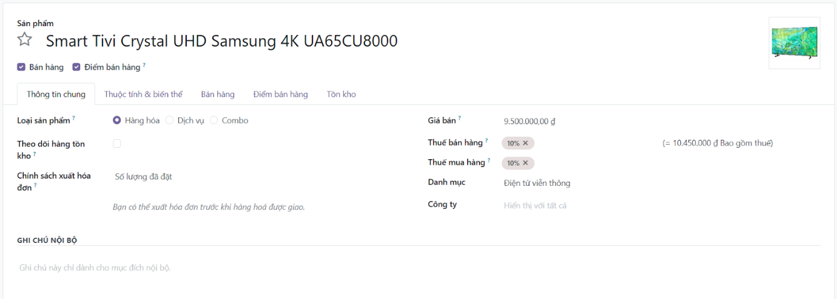

Hình 11: Tạo sản phẩm

**Danh mục sản phẩm**

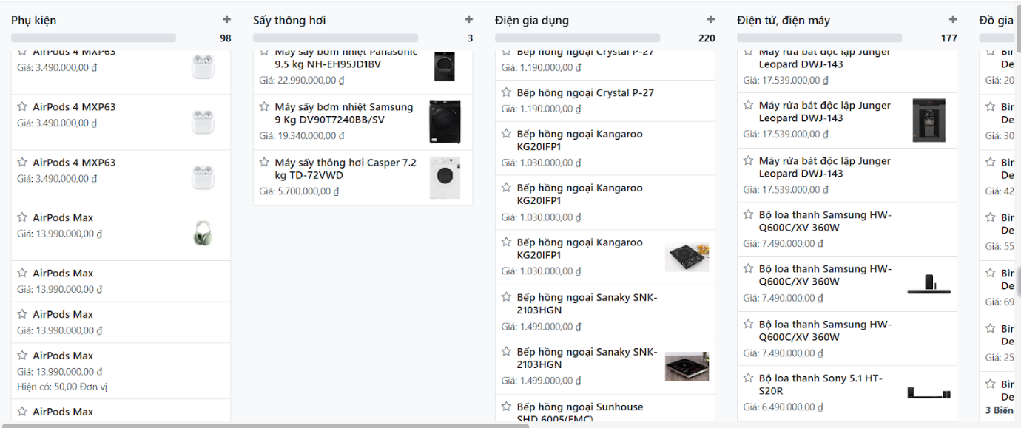

Hình 12: Danh mục sản phẩm

**Tạo đội ngũ nhân viên bán hàng**

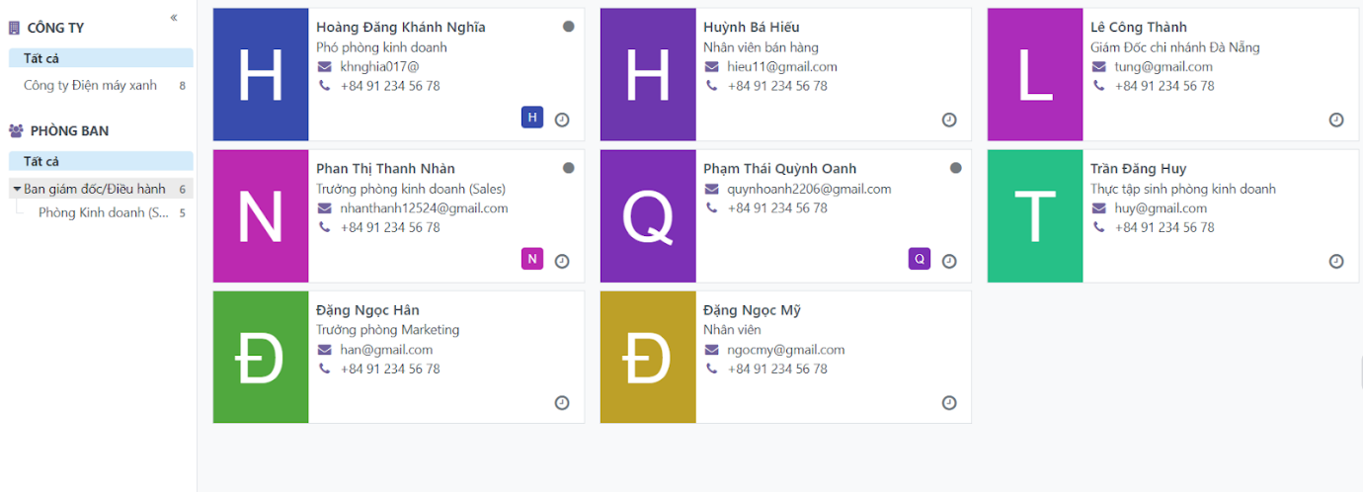

Hình 13: Tạo đội ngũ nhân viên bán hàng

**Danh sách khách hàng**

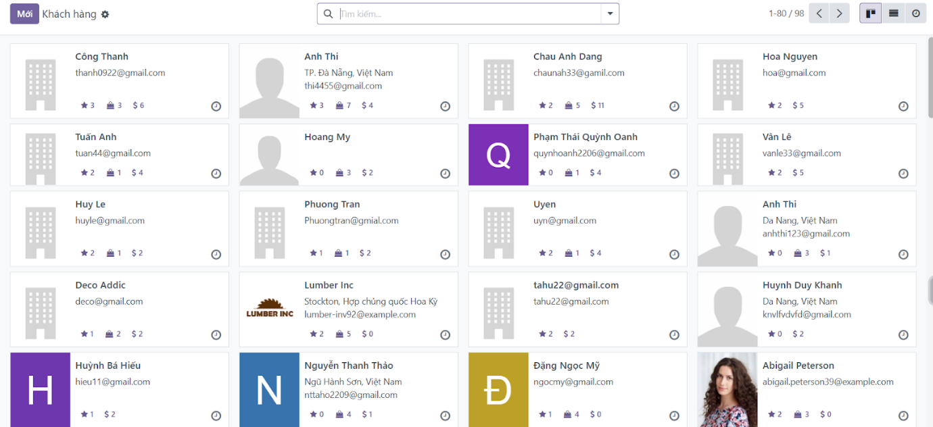

Hình 14: Danh sách khách hàng

**Tạo chiết khấu và khách hàng thân thiết**

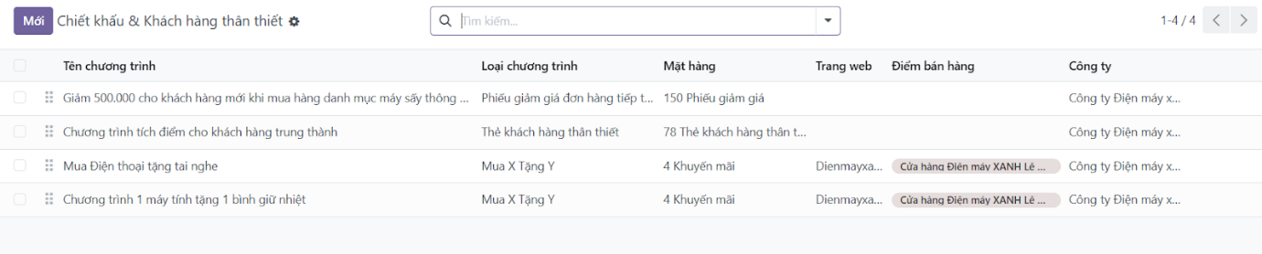

Hình 15: Tạo chiết khấu và khách hàng thân thiết

**Báo giá**

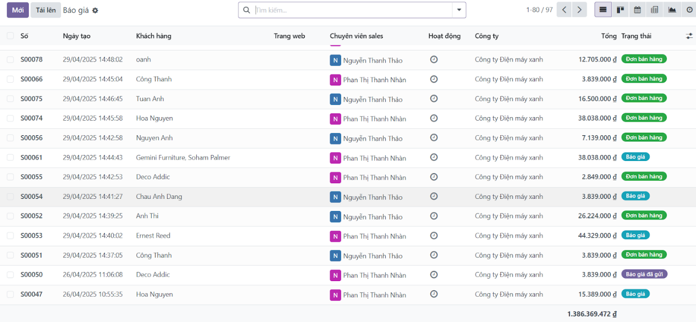

Hình 16: Báo giá

**Đơn bán hàng**

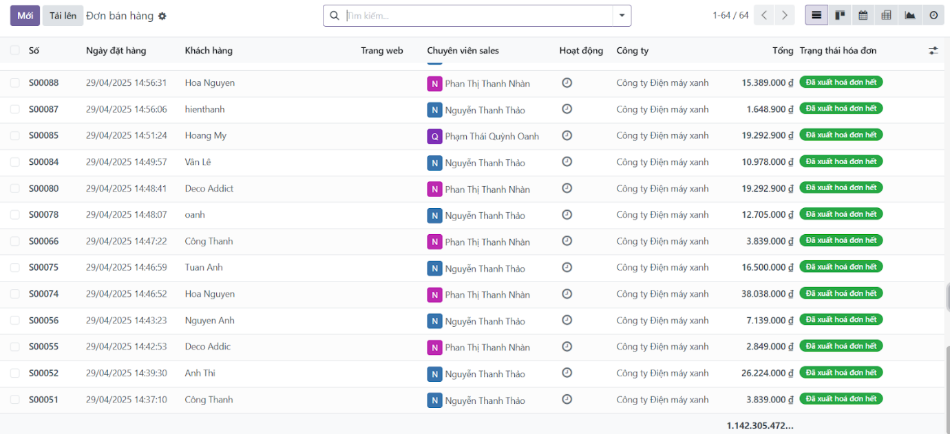

Hình 17: Đơn bán hàng

**Hóa đơn đã thanh toán**

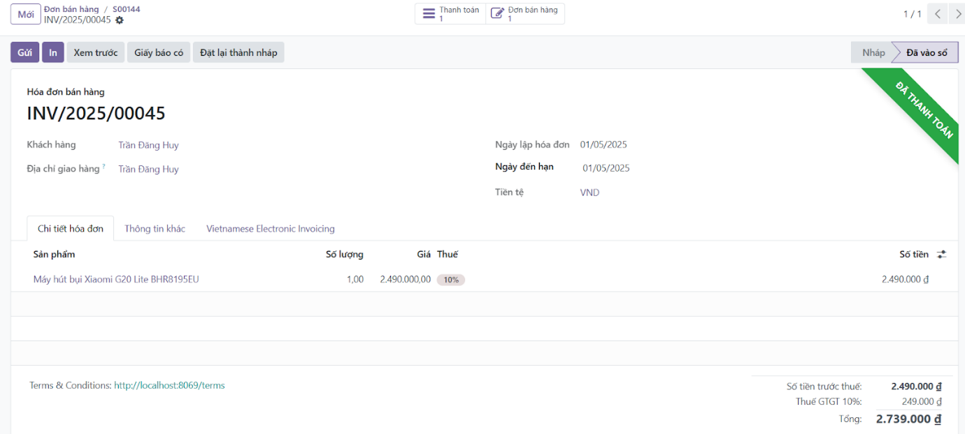

Hình 18: Hóa đơn đã thanh toán (1)

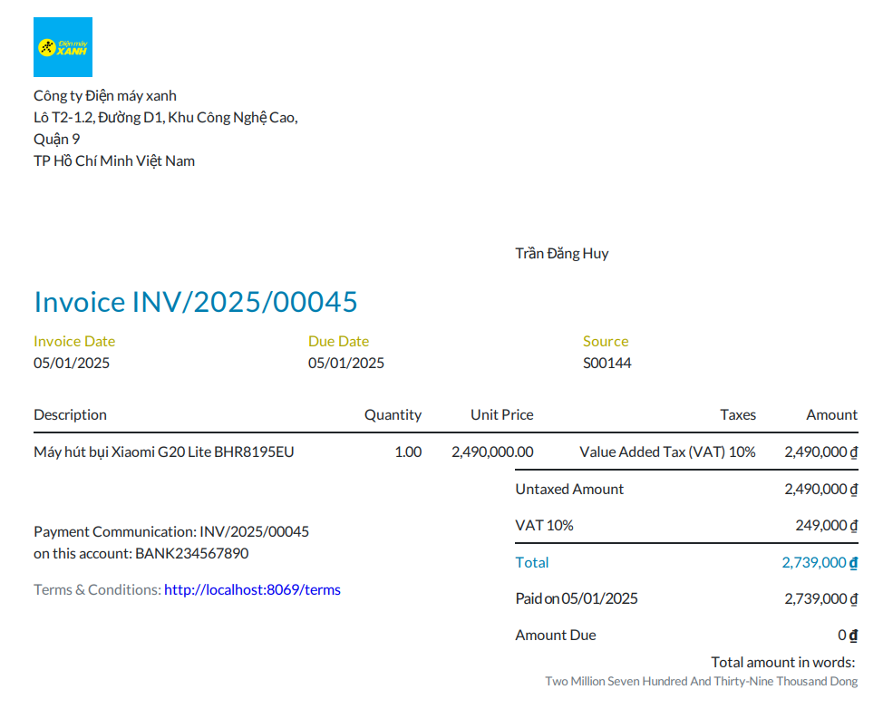

Hình 19: Hóa đơn đã thanh toán (2)

**Điểm bán hàng**

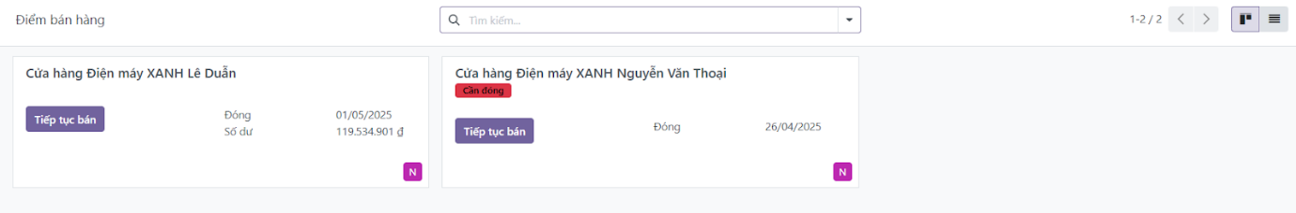

Hình 20: Điểm bán hàng (1)

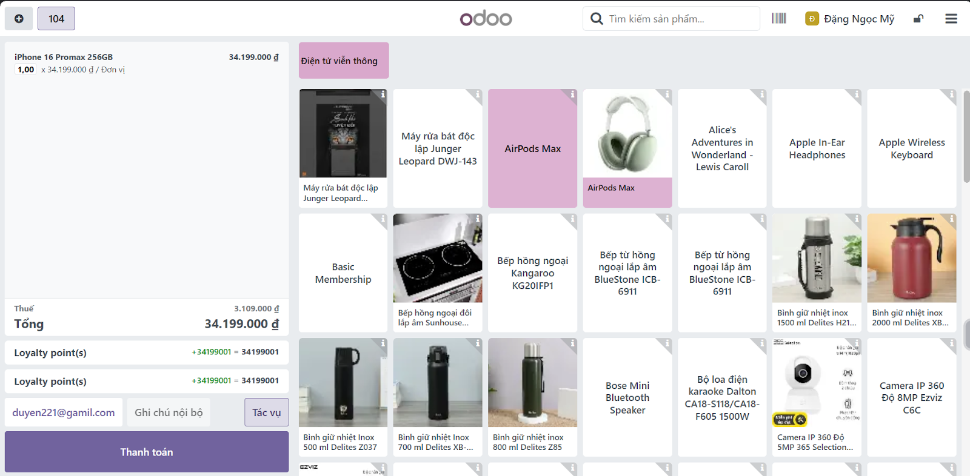

Hình 21: Điểm bán hàng (2)

**Biên lai bán hàng**

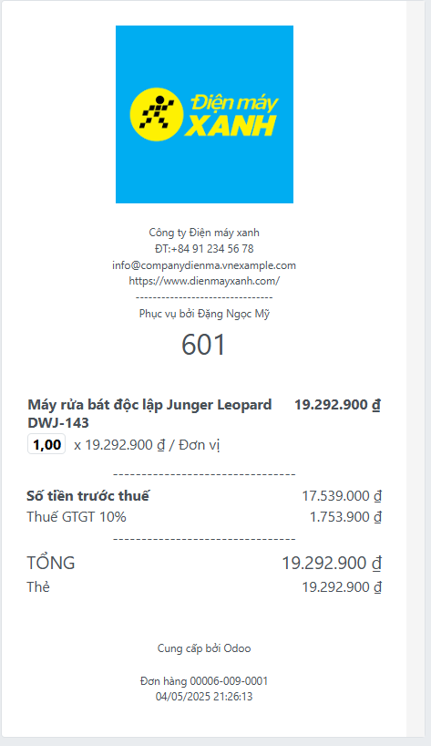

Hình 22: Biên lai bán hàng

## Bán hàng trực tuyến

**Thiết lập giao diện trang web**

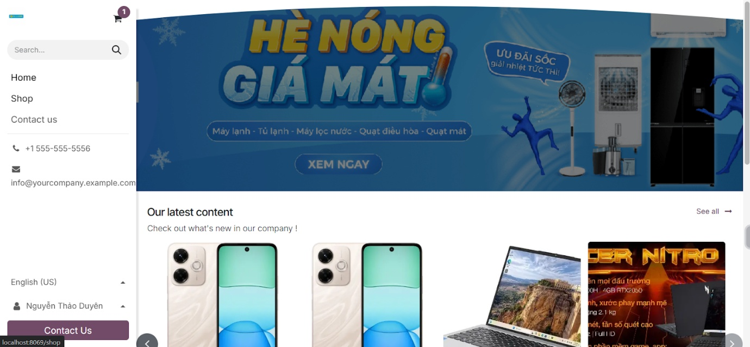

Hình 23: Thiết lập giao diện trang web (1)

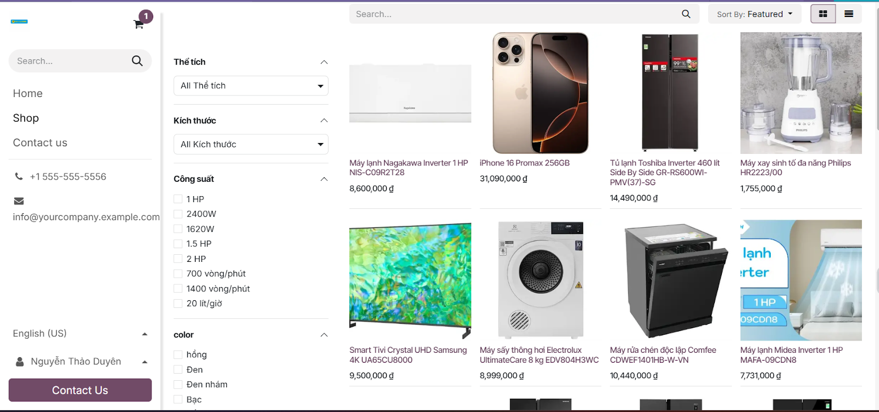

Hình 24: Thiết lập giao diện trang web (2)

**Thêm sản phẩm vào giỏ hàng**

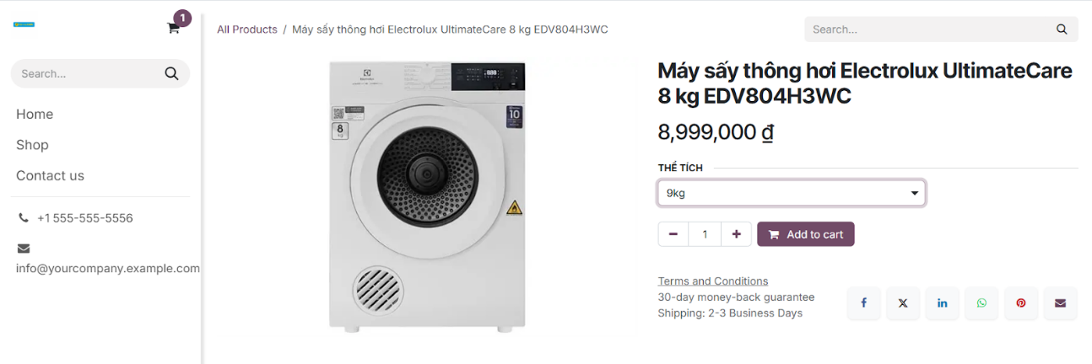

Hình 25: Thêm sản phẩm vào giỏ hàng

## Một số báo cáo phân tích bán hàng

**Báo cáo số lượng sản phẩm**

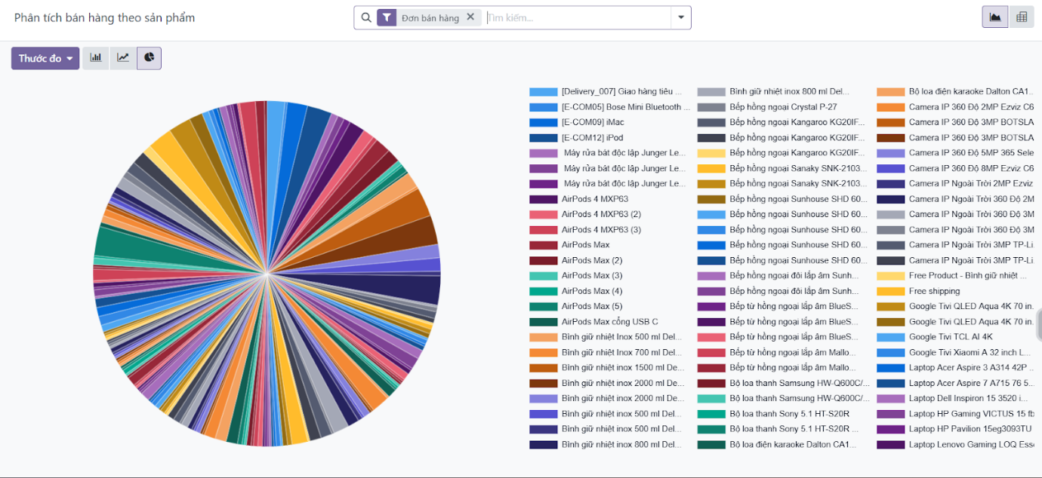

Hình 26: Báo cáo số lượng sản phẩm

**Báo cáo theo khách hàng**

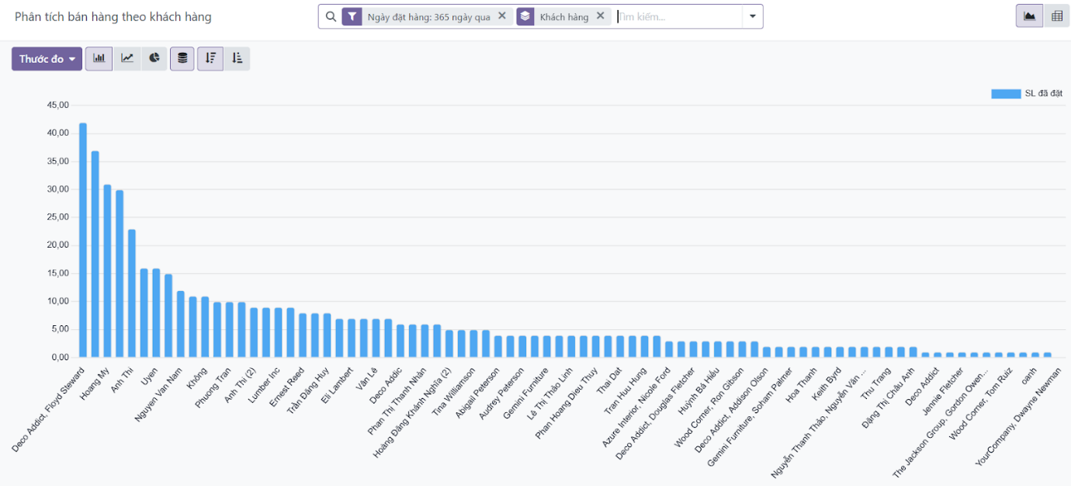

Hình 27: Báo cáo theo khách hàng

**Báo cáo đơn hàng theo danh mục sản phẩm**

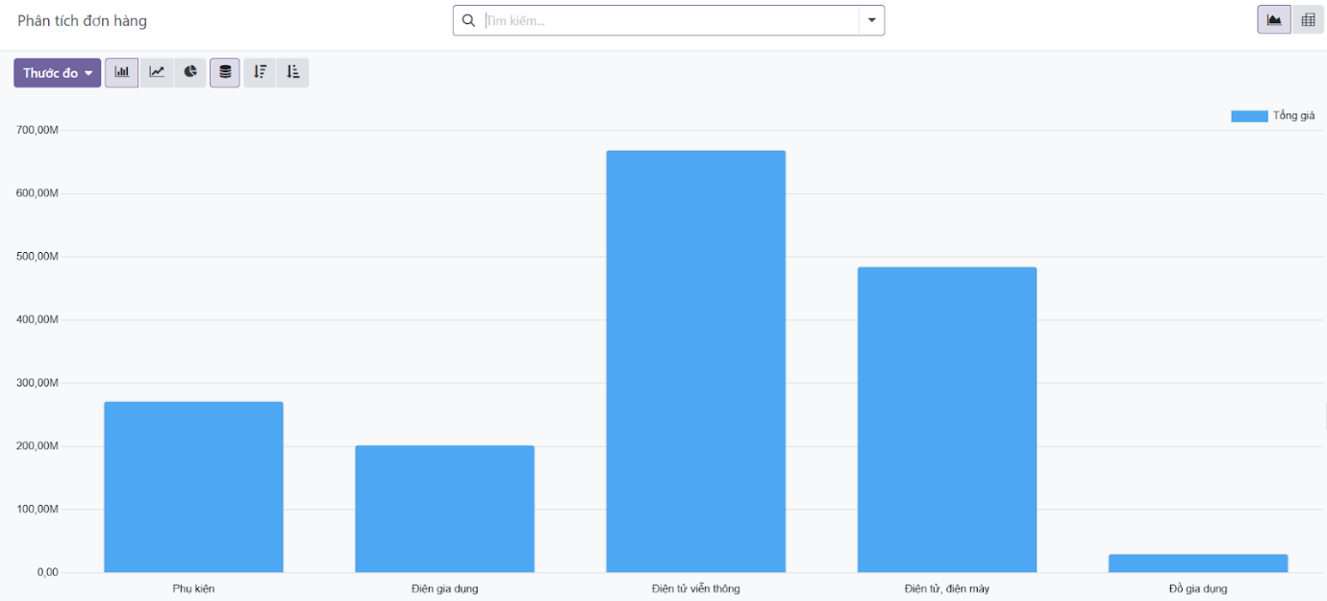

Hình 28: Báo cáo đơn hàng theo danh mục sản phẩm

**Báo cáo phiên POS/000001**

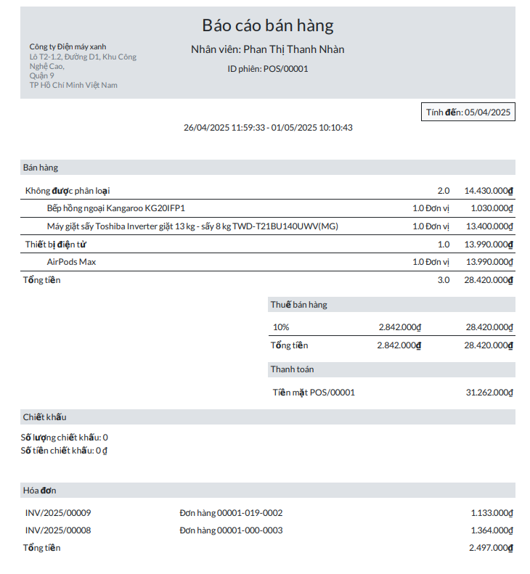

Hình 29: Báo cáo phiên POS/000001

**Báo cáo sản phẩm tiêu biểu**

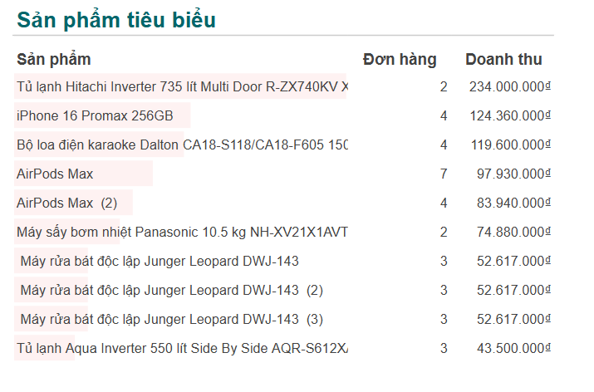

Hình 30: Báo cáo sản phẩm tiêu biểu

**Báo cáo khách hàng truy cập trang web**

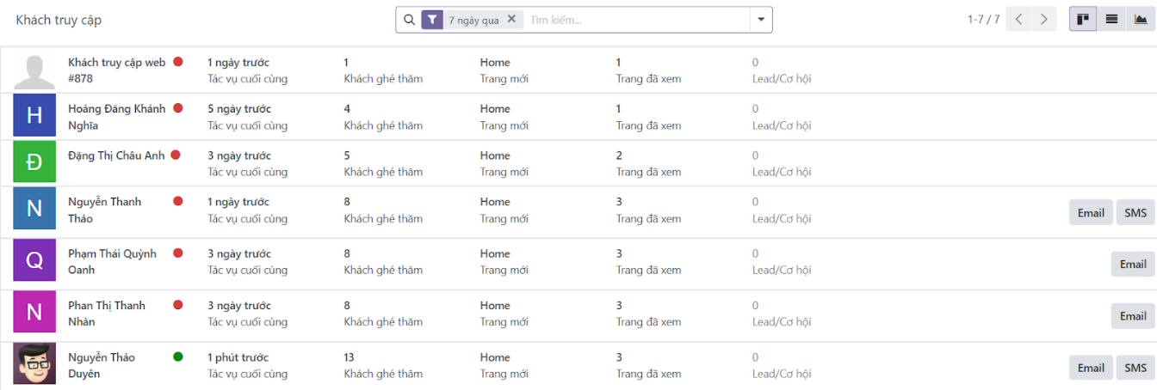

Hình 31: Báo cáo khách hàng truy cập trang web

**So sánh đơn hàng theo tháng**

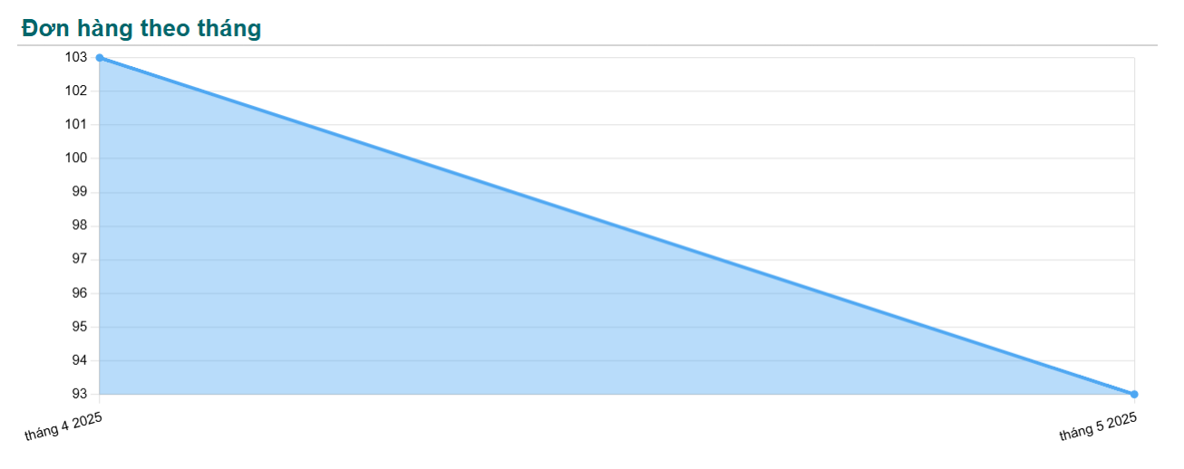

Hình 32: So sánh đơn hàng theo tháng